**МІНІСТЕРСТВО ОСВІТИ І НАУКИ УКРАЇНИ**

**НАЦІОНАЛЬНОМУ УНІВЕРСИТЕТІ “ЛЬВІВСЬКА**

**ПОЛІТЕХНІКА”**

**Кафедра систем штучного інтелекту**

**Лабораторна робота №2**

**З дисципліни**

**“Дискретна математика”**

**Виконав:**

**Студент групи КН-115**

**Попів Христина**

**Викладач: Мельникова Н.І.**

Львів 2019

Варіант 10

Додаток 1

1. Для даних скінчених множин A = {1,2,3,4,5,6,7},

B = {4,5,6,7,8,9,10}, C = {2,4,6,8,10} та універсума U = {1,2,3,4,5,6,7,8,9,10}

знайти множину, яку задано за допомогою операцій: a )¬ (A ∩ B) ;

б) (A \ C)∪(B \ A) . Розв’язати, використовуючи комп’ютерне подання

множин.

Розв’язання

Знайдемо комп’ютерне подання множин :

А = {1111111000};

B = {0001111111};

C = {0101010101};

a) ¬ (A ∩ B)

(A ∩ B) = {0001111000};

¬ (A ∩ B) = {1110000111};

б) (A \ C)∪(B \ A)

A\C = {1010101000};

B\A = {0000000111};

(A \ C)∪(B \ A) = {1010101111};

2. На множинах задачі 1 побудувати булеан множини *С* \(¬( *A*∩*C))* .

Знайти його потужність.

Розв’язання

*A*∩*C* = {0101010000};

¬( *A*∩*C)* = {1010101111};

*С* \(¬( *A*∩*C))* = {0101010000} = {2,4,6};

| *С* \(¬( *A*∩*C))* | = 3;

|P( *С* \(¬( *A*∩*C)))* | = 8;

P( *С* \(¬( *A*∩*C)))* = {∅,{2},{4},{6},{2,4},{2,6},{4,6},{2,4,6}};

3. Нехай маємо множини: N ‒ множина натуральних чисел, Z ‒

множина цілих чисел, Q ‒ множина раціональних чисел, R ‒ множина

дійсних чисел; А, В, С ‒ будь-які множини. Перевірити які твердження є вірними (в останній задачі у випадку невірного твердження достатньо

навести контрприклад, якщо твердження вірне ‒ навести доведення):

а) {2, 3}⊂ {1, 2, 3, 4, 5}; б) Q ⊂ N ;

в) N ∪ Z = Z ∩ R ; г) Z \ N ⊂ Q ∩ Z ;

д) якщо ¬A⊂ B, то A⊂¬ B.

Розв’язання

а) {2, 3}⊂ {1, 2, 3, 4, 5} – вірне;

б) Q ⊂ N – хибне , бо N ⊂ Q;

в) N ∪ Z = Z ∩ R – вірне , бо N ∪ Z = Z і Z ∩ R = Z;

г) Z \ N ⊂ Q ∩ Z – вірне;

д) якщо ¬A⊂ B, то A⊂¬ B – хибне

Нехай дано множини *A{*3,4}, *B* {1,2,3,5}та універсум *U* {1,2,3,4,5}

¬ A = {1,2,5} , тоді ¬A⊂ B.

¬ B = {4}, тоді твердження , що A⊂¬ B є хибним, бо ¬ B ⊂ А.

4. Логічним методом довести тотожність:

(A∩C) \ B = (A \ B) ∩ (C \ B).

Розв’язання

(A∩C) \ B = (A∩C) ∩(¬B) – за означенням;

(A \ B) ∩ (C \ B) = (A ∩(¬ B)) ∩ (C ∩(¬B)) – за означенням;

(A ∩(¬ B)) ∩ (C ∩(¬B)) = ¬В ∩ ( А ∩ С);

А отже (A∩C) \ B = (A \ B) ∩ (C \ B).

5. Зобразити на діаграмі Ейлера-Венна множину:

(C \ A) (Δ B∪(A\C ∩ B)).

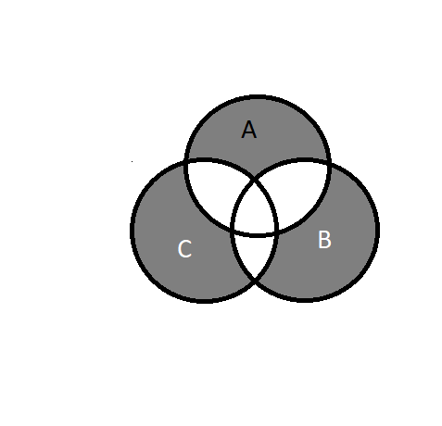

6. Множину зображено на діаграмі. Записати її за допомогою

операцій.



(A\B) ∪(C∩A)∪ ((D\B) ∩(D\C))∪(C∩(D∩B))

7. Спростити вигляд множини, яка задана за допомогою

операцій, застосовуючи закони алгебри множин (у відповідь множини можуть входити не більше одного разу): (A∩C Δ B) \ A .

Розв'язання

(A∩C Δ B) \ A = (((A ∩ C) ∪ B) ∩ (¬((A ∩ C) ∩ B)) ∩ ¬A;

(((A ∩ C) ∪ B) ∩ (¬((A ∩ C) ∩ B)) = ∅;

∅∩ ¬A = ∅

8. У групі 32 студенти. З них 18 вiдвiдують секцію плавання, 11

карате, а 10 студентів не вiдвiдують жодної спортивної секції. Скiльки студентів відвідують секції плавання та карате?

Розв’язання

1. 32 – 22 = 10 – кількість студентів , які відвідують принаймні одну секцію;
2. 18+11-22 = 7 – кількість студентів , які відвідують дві секції;

Відповідь : 11 студентів відвідують лише плавання, 4 лише карате і 7 студентів відвідують обидві секції.

Додаток 2

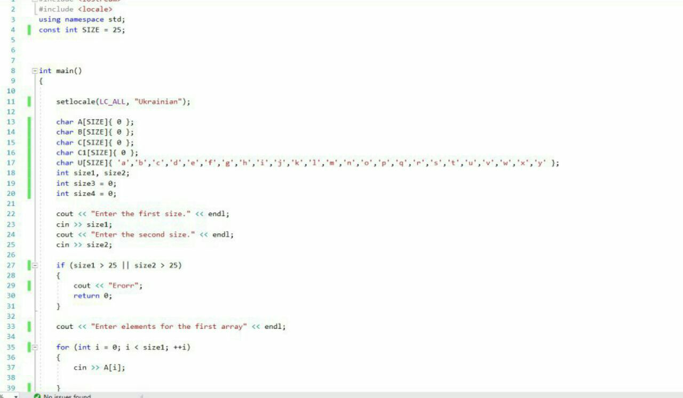

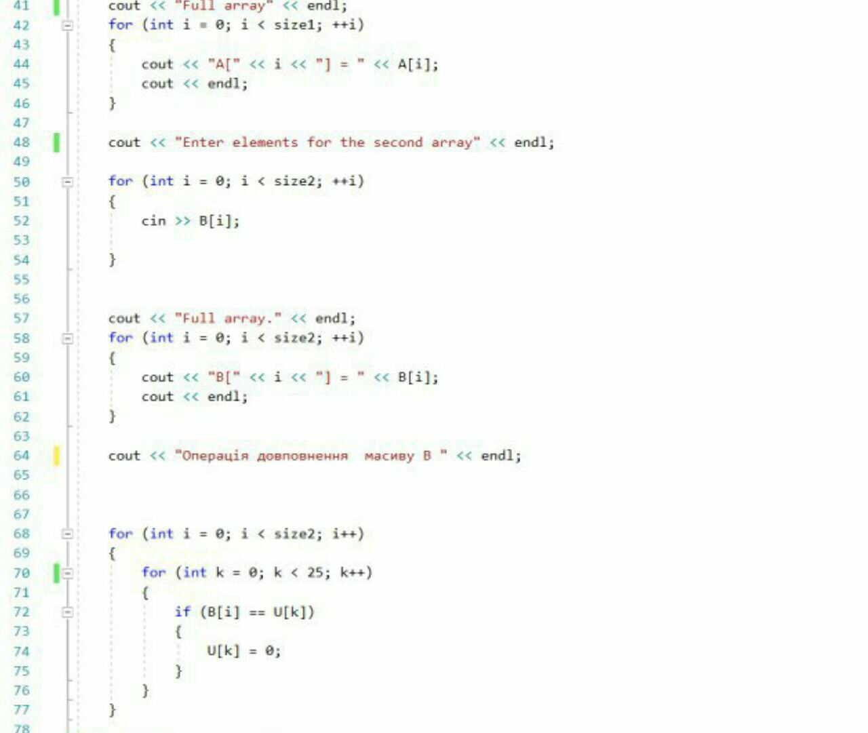

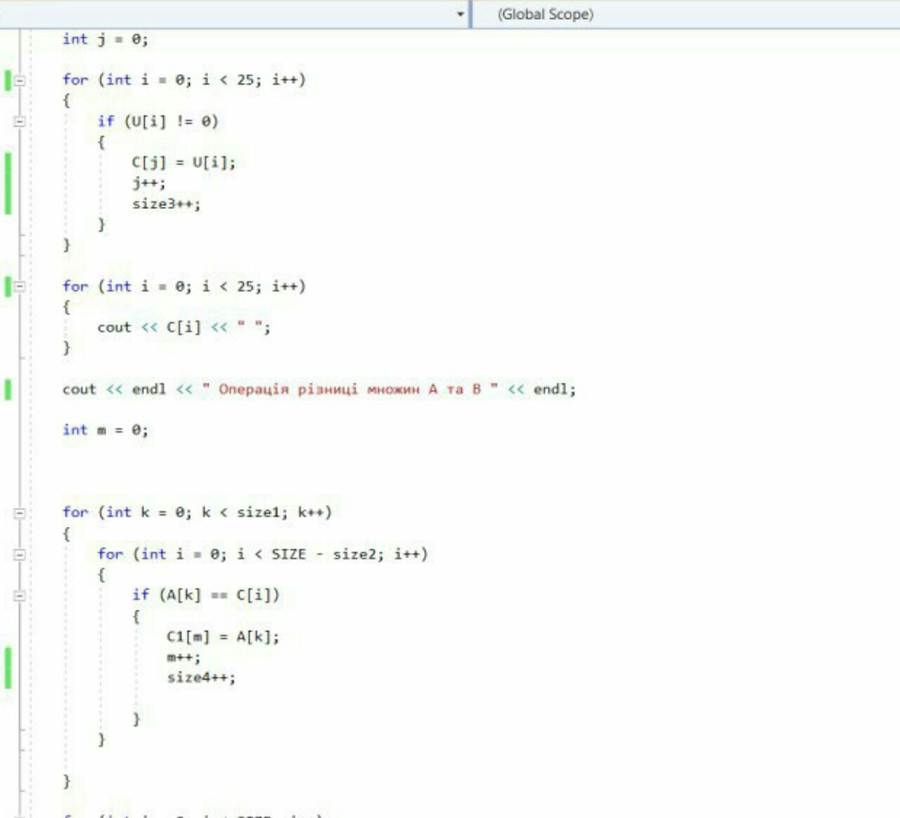

Результат :

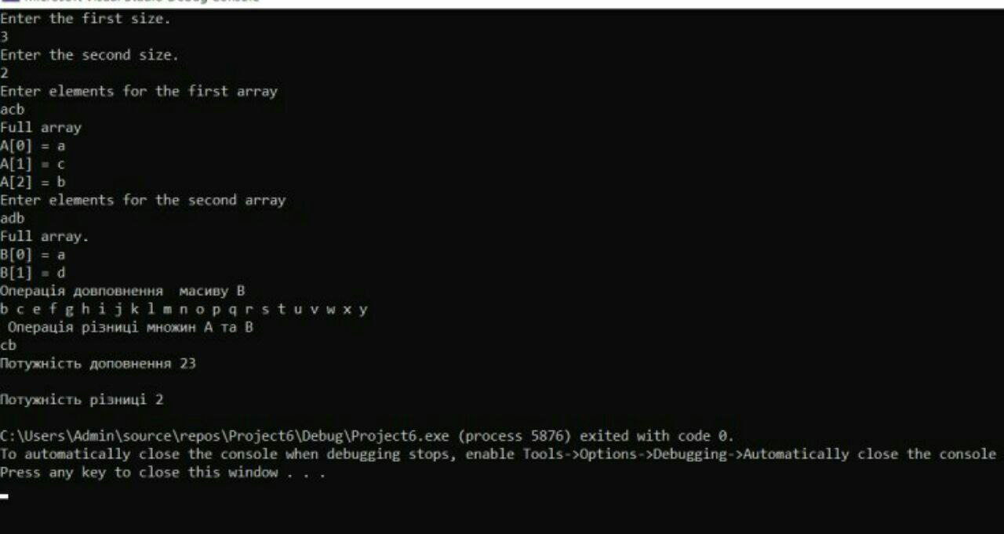

Висновок: у даній лабораторній роботі я Ознайомився на практиці із основними поняттями теорії множин, навчився будувати діаграми Ейлера-Венна операцій над множинами, використовувати закони алгебри множин, освоїв принцип включень-виключень для двох і трьох множин та комп’ютерне подання множин.